POSIBLE LINFOMA NO HODGKIN: UN ESTUDIO DE CASO CLÍNICO DESDE LA RADIOLOGÍA DENTAL
Daniel Hernandez-Izaguirre¹*, Deysi Argueta¹, Ricardo Aguilar¹, Hazaria Flores-Girón¹
¹Universidad Nacional Autónoma de Honduras, Tegucigalpa, Honduras.
Autor correspondiente: Izaguirre.daniel@unah.hn

INTRODUCCIÓN
Los Linfomas No Hodgkin (LNH) son un grupo representativo de neoplasias linfoides que tienen diversidad en nomenclatura, forma de presentación, respuesta a los tratamientos y pronóstico [1]. Además, pueden presentarse en los tejidos blandos y centrales de los maxilares en pacientes mayores de 60 años [2,3]. El objetivo de este estudio es presentar un posible diagnóstico diferencial de LNH.

METODOLOGÍA
Paciente masculino de 58 años originario de Nacaome, Valle, se presentó en la Clínica de Emergencias de la Facultad de Odontología de la Universidad Nacional Autónoma de Honduras refiriendo 'presión en los dientes' e inflamación posterior a una extracción dental. El paciente indicó ser hipertenso y negó antecedentes alérgicos u hospitalarios. En la exploración extraoral, se determinó la presencia de inflamación crónica en el lado derecho de la cara, dolor irradiado en una escala numérica de tres [3], otitis, edema y adormecimiento facial en la zona.
En la evaluación intraoral, se observó que el tejido blando del cuadrante uno presentaba una lesión de tipo inflamatoria de color grisácea-violácea vascularizada. Se realizaron radiografías periapicales de la zona en las cuales se observó un área mixta multiloculada, trabeculado óseo de forma irregular y con posible relación a la cortical del seno maxilar (Figura 1). Se solicitó Tomografía Computarizada de Haz Cónico (TCHC) y se realizó una biopsia incisional de la zona, abarcando un área de 1.5 x 1.5 cm.
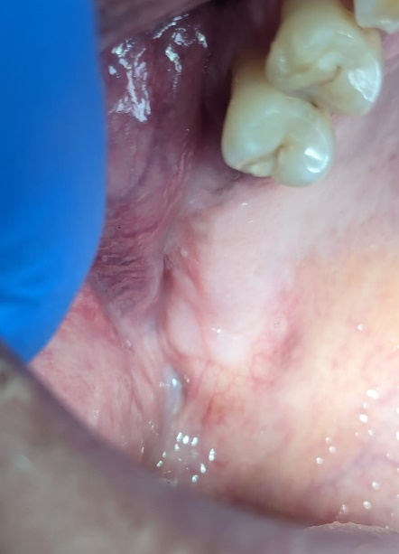
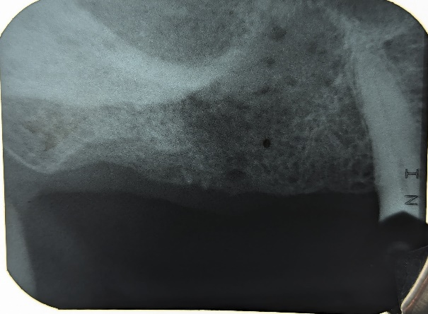
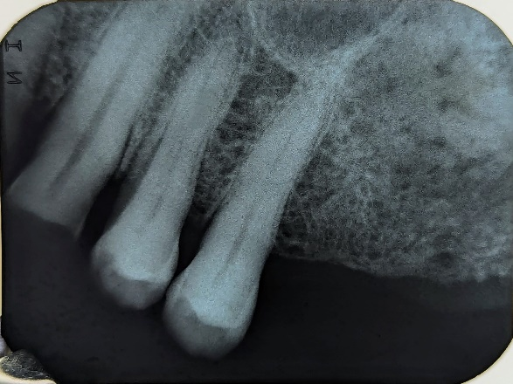
B.
A.
C.

Figura 1. Se observa (A) imagen clínica, radiografías periapicales de zona molares (B) y zona de premolares (C).

RESULTADOS
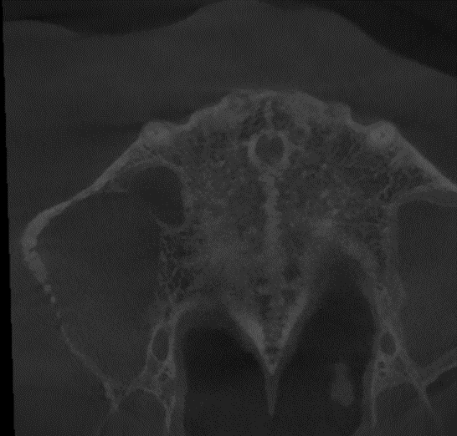
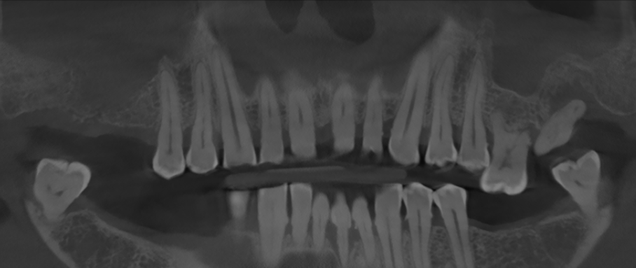
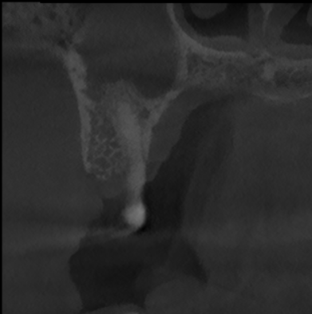
En la TCHC se observó una zona mixta multilocular en el trabeculado óseo, de límites mal definidos y no corticalizados, de forma irregular, con perforación de las tablas óseas vestibular y palatina. Además, se evidenció el seno maxilar derecho con marcado engrosamiento de la mucosa sinusal y la cortical sinusal parcialmente perforada (Figura 2). El estudio histopatológico denotó pequeñas células linfoides, lo que, en conjunto con la TCHC, sugiere un diagnóstico presuntivo de Linfoma No Hodgkin.
A.
B.
C.

Figura 2. Reconstrucción panorámica de TCHC (A), corte axial (B) y corte transversal (C).

CONCLUSIÓN
La combinación de un examen físico minucioso con técnicas de imagen avanzadas y análisis histopatológico en un enfoque multidisciplinario facilita el diagnóstico diferencial de patologías orales, permitiendo la implementación de intervenciones clínicas que puedan mejorar la expectativa de vida del paciente.

REFERENCIAS
1. Alvarez-Vera JL, et al. Consenso mexicano de linfoma de Hodgkin. Gac Méd Méx. 2021;157(1):1-18.
2. Ruiz Cárdenas JL, Fernández Martínez CA, Díaz Arteaga AJ. Linfoma no-Hodgkin intraoral. Rev Exp Med. 2017;3(1):30-32.
3. MacDonald D, Lim S. Extranodal lymphoma arising within the maxillary alveolus: a systematic review. Oral Radiol. 2018;34(2):113-126.
4. Vicente-Herrero MT, et al. Valoración del dolor. Revisión comparativa de escalas y cuestionarios. Rev Soc Esp Dolor. 2018; 25:228-236.

Cómo citar este trabajo (Vancouver):
Hernandez-Izaguirre D, Argueta D, Aguilar R, Flores-Girón H. POSIBLE LINFOMA NO HODGKIN: UN ESTUDIO DE CASO CLÍNICO DESDE LA RADIOLOGÍA DENTAL [resumen]. En: Vispo NS, editor. Memorias del Congreso de Investigación y Posgrado UNAH 2024: Libro de resúmenes. Madrid/Tegucigalpa: Clinical Biotec S.L.; Universidad Nacional Autónoma de Honduras; 2024. doi: 10.70099/cb/unah/2024.mem
ISBN del libro: 978-84-09-76685-7

